Конечно-разностные аппроксимации производных
Конечно-разностные аппроксимации производных (конечные разности) - способ приближенного вычисления частных производных
Выражения для конечных разностей можно получить из разложения функции в ряд Тейлора:
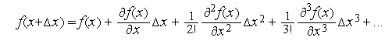
Или более коротко с использованием индексов точек:
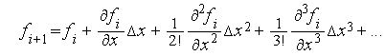 | (1)

Отсюда 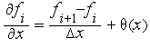, где — остаток.
Отбрасывая остаток можно получить правую разность:
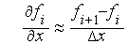
Погрешность такой аппроксимации определяется старшим членом в отброшенном остатке и в данном случае этот член содержит в первой степени.
Аналогичным образом, разлагая в ряд функцию можно получить:
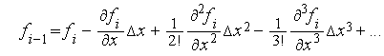 | (2)

Получим новую аппроксимацию первой производной:
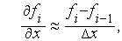
которая называется левой разностью. У нее погрешность также определяется членом, содержащим в первой степени. Однако, если из выражения (1) вычесть (2), то можно получить более точную аппроксимацию первой производной, которая называется центральной разностью:
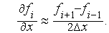
В этом случае член, определяющий погрешность аппроксимации, будет содержать во второй степени.
Аппроксимацию второй производной можно получить исходя из ее определения, — отношение приращения функции к приращению аргумента, где в качестве функции выступает аппроксимация первой производной. Также ее можно получить из выражений (1) и (2), если из (1) вычесть (2), отбросить члены содержащие производные старше второй, то получим:
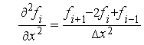
Отброшенный остаток будет содержать член с во второй степени (после деления на )
Исходя из определения, можно получить выражения для третьей, четвертой и более старших разностей:
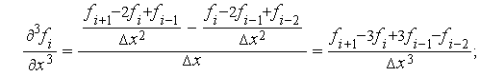
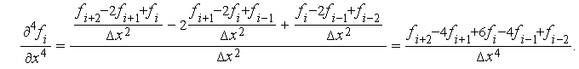
Для функции двух переменных выражения для конечных разностей, в предположении что первый индекс относится к координате , а второй — , будут выглядеть следующим образом:
- правая разность по оси : 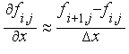;
- правая разность по оси : 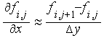;
- левая разность по оси : 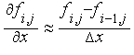;
- левая разность по оси : 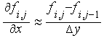;
- центральная разность по оси : 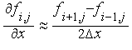;
- центральная разность по оси : 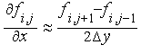;
- вторая разность по оси : 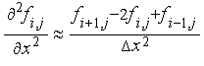;
- вторая разность по оси : 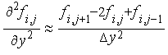.
Смешанная производная может быть получена следующим образом:
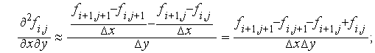
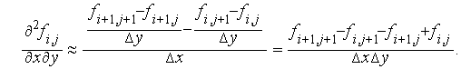

Алгоритм решения стационарных краевых задач методом конечных разностей
Метод конечных разностей — универсальный сеточный численный метод решения задач микроуровня.
Алгоритм решения стационарных краевых задач методом конечных разностей — последовательность действий, приводящая к решению стационарной задачи микроуровня
- Нанесение на объект сетки или дискретизация пространства. Сетка — совокупность точек (узлов) дискретного пространства, аппроксимирующего непрерывное исходное пространство. Сетка выбирается таким образом, чтобы на ней легко можно было аппроксимировать производные с помощью конечных разностей. Как правило это равномерная прямоугольная сетка, но может быть и сетка заданная в полярных координатах, и неравномерная сетка, если таковая быстрее приводит к решению задачи. При наненсении сетки, если это возможно, следует учесть симметрию объекта. Это поможет сократить размерность аппроксимирующей системы уравнений.
- Нумерация узлов сетки. Для повышения эффективности решения в условиях использования свойства разреженности матрицы коэффициентов математической модели нумерацию следует проводить так, чтобы разность номеров соседних узлов была минимальной. Так, если двумерный объект имеет размер по оси больше , чем по оси , то нумерацию узлов нужно выполнять вдоль оси (вдоль короткой стороны).
- Запись разностного уравнения для каждого внутреннего узла сетки.
- При необходимости запись уравнений граничных условий для приграничных узлов. В результате должна быть получена замкнутая система, в общем случае, нелинейных алгебраических уравнений.
- Решение системы алгебраических уравнений.
Решение линейных одномерных стационарных краевых задач с помощью МКР
Предположим необходимо определить распределение температуры в стержне, теплоизолированном с цилиндрической стороны, и с заданной температурой на боковых гранях.
Одномерное стационарное уравнение теплопроводности для изотропной среды выглядит следующим образом:
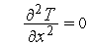
В соотвествии с алгоритмом решения стационарных краевых задач методом конечных разностей наносим на объект равномерную сетку, как это показано на рис. 1.
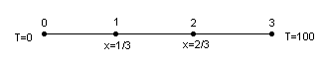
Рис. 1.
Для каждого внутреннего узла сетки записываем разностный аналог исходного дифференциального уравнения:
- для узла 1:
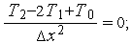
- для узла 2:
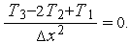
В результате получили замкнутую систему линейных алгебраических уравнений, где неизвестными являются и , а и — известные граничные условия.
Решив систему уравнений, получим и . Это решение является точным, поскольку в исходной постановке задача линейная.
Рассмотрим теперь решение задачи с краевым условием второго рода, на правой границе стержня задан тепловой поток:
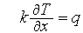 | (1)

Пусть и .
Запишем разностные аналоги для внутренних узлов сетки:
- для узла 1:
- для узла 2
Получили незамкнутую систему алгебраических уравнений (неизвестными являются , и ), дополнить которую можно разностным аналогом краевого условия (1).
Проще всего воспользоваться левой разностью:
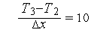
Решая эту систему уравнений, получим , , .
Однако можно заметить, что аппроксимация задачи во внутренних узлах имеет второй порядок точности, а на границе — первый.
Можно вспомнить, что аппроксимация первой производной с помощью центральной разности имеет второй порядок точности, но для этого необходимо, чтобы граничный узел 3 был бы центральным узлом. Используется следующий прием: вводиться дополнительный фиктивный узел за пределами области, бывший граничный узел 3 становиться как бы внутренним (см. рис. 2)
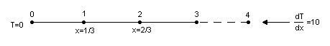
Рис. 2.
Теперь можно записать следующую систему конечно-разностных уравнений:
- для узла 1:
- для узла 2:
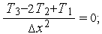
- для узла 3:
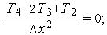
- граничное условие второго рода:
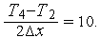
За повышение точности пришлось заплатить увеличением размерности системы конечно-разностных уравнений.

Решение нелинейных одномерных стационарных краевых задач с помощью МКР
Предположим необходимо определить распределение температуры в стержне, теплоизолированном с цилиндрической поверхности, и с заданной температурой на боковых гранях.
Одномерное стационарное уравнение теплопроводности для анизотропной среды выглядит следующим образом:
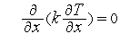
где — коэффициент теплопроводности.
Возможны нелинейности двух типов: коэффициент теплопроводности может зависеть от координаты (среда с неоднородными свойствами) и от температуры. Рассмотрим случай зависимости коэффициента теплопроводности от координаты на примере приближенного решения задачи об остываниии комнаты через окно с одинарным и двойным остеклением.
Предположим, что толщина стекла . Температура в комнате , на улице —
Тепловой поток на улицу пропорционален градиенту температуры, то есть .
В соотвествии с алгоритмом решения стационарных краевых задач наносим на объект равномерную сетку, в предположении, что промежуток между стеклами равен двойной толщине стекла,как это показано на рис. 1.
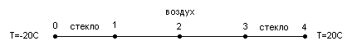
Рис. 1.
Для каждого внутреннего узла сетки записываем разностный аналог исходного дифференциального уравнения:
- для узла 1:
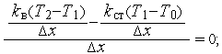
- для узла 2:
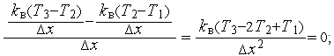
- для узла 3:
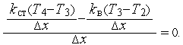
В результате получили замкнутую систему линейных алгебраических уравнений, где неизвестными являются , и , а и — заданные граничные условия. Условно будем читать, что (реальные значения , ).
Решив систему уравнений, получим , и . В этом случае градиент температуры составит , то есть двойное остекление в 20 раз эффективнее одинарного.
В том случае, когда коэффициент теплопроводности зависит от температуры, например для металлов он пропорционален ей, придем к следующей системе нелинейных алгебраических уравнений (для сетки из четырех узлов, два из которых внутренние):
- для узла 1:
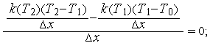
- для узла 2:
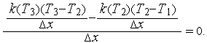
Данную систему придется решать итерационными методами.

Решение нестационарных одномерных задач с помощью МКР
Для решения нестационарных задач с помощью МКР используется та же идея дискретизации независимой переменной, что и при решении стационарных задач, в данном случае такой независимой переменной помимо пространства является время. На ось времени наносится сетка, в узлах которой выполняется аппроксимация частной производной по времени.
Но поскольку при этом возможны различные сочетания конечных разностей по оси координат и по времени, можно получить различные схемы решения нестационарных задач. Рассмотрим их на примере нестационарного уравнения теплопроводности:
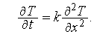 | (1)

Пусть при записи разностей нижний индекс соответствует оси , а верхний — оси времени.
Первый вариант разностного уравнения, апроксимирующего исходное (1):
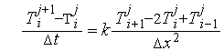 | (2)
называется явной разностной схемой, поскольку в этом уравнении всего одна неизвестная величина 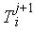, которая может быть вычислена явным образом. Остальные переменные, входящие в уравнение (2) известны либо как начальные условия (при ), либо с предыдущего временного слоя.
Второй вариант разностного уравнения, апроксимирующего исходное (1):
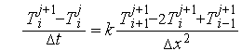 | (3)
называется неявной разностной схемой, поскольку в этом уравнении несколько неизвестных величин, относящихся к -му временному слою. Для их нахождения придется записать систему разностных уравнений для всех внутренних узлов сетки, и решить ее.
Графическое изображение разностных уравнений получило название шаблонов решения сответствующих задач. В данном случае на рис. 1,а представлен шаблон явной разностной схемы, а на рис. 1,б — неявной.
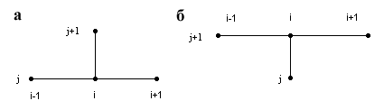
Рис. 1. Шаблоны явной и неявной разностной схемы
Использование шеститочечного шаблона применено в схеме Кранка-Николсона:
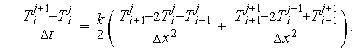
В общем случае использования шеститочечного шаблона, имеем схему с весами:
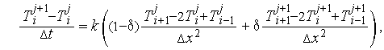
которая при является неявной.

Примеры решения нестационарных задач с помощью МКР
Предположим необходимо определить изменение распределения температуры в стержне во времени (изменение температурного поля), теплоизолированном с цилиндрической стороны,с заданной температурой на боковых гранях (граничные условия) и заданной температурой стержня в нулевой момент времени (начальные условия).
Решим задачу с помощью явной разностной схемы.
Одномерное нестационарное уравнение теплопроводности для изотропной среды выглядит следующим образом:
(1)

Пусть , выберем значения шага по оси и значение шага по оси времени .
Наносим на объект равномерную сетку по оси , как это показано на рис. 1.
Рис. 1.
Записываем явную разностную схему для узла 1:
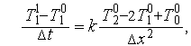
где — граничное условие, — начальные условия, отсюда .
Записываем явную разностную схему для узла 2:
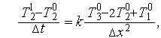
где — граничное условие, — начальные условия, отсюда .
Таким образом найдено температурное поле в момент времени .
Аналогично для момента времени :
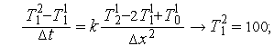
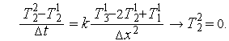
Для момента времени :
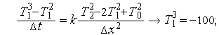
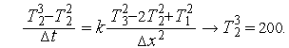
Получили картину прогревания стержня в течение трех единиц времени, представленную на рис. 2.
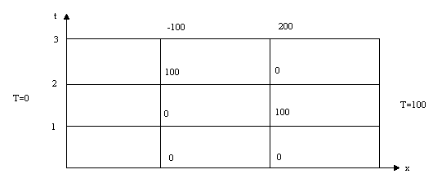
Рис. 2.
Результат явно не соответствует физическим процессам, произошло это из-за того, что явная разностная схема является неустойчивой. Неустойчивость выражается в том, что существует некоторое значение шага по времени, при превышении которого погрешность вычислений резко возрастает. Исследование устойчивости выходит за рамки этого изложения, но согласно литературе для данной задачи должно выполняться следующее соотношение:
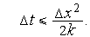
Как нетрудно проверить, условие не было выполнено. Чтобы удостовериться в работоспособности явной разностной схемы, повторим вычисления для :
- для момента времени ;
- для момента времени
- для момента времени .
Теперь картина прогревания не противоречит физическому смыслу задачи.
Аналитическое условие устойчивости можно получить только для простых модельных задач, но можно обеспечить устойчивость вычислений алгоритмически в том числе и для нелинейных задач следующим образом:
- вычислить значения производных по времени во всех внутренних узлах объекта;
- определить максимальное из этих значений;
- разрешить измениться переменной в этом узле на некоторую заданную величину, которая определяется из физического смысла задачи. (Например для нашей задачи максимальной значение температуры внутри стержня , за один шаг по времени можем позволить измениться ей, допустим, на . Исходя из этого вычисляем значение );
- выполняем шаг по времени для всех узлов, изменение температуры во всех узлах не превысит разрешенной величины;
- если модельное время не закончилось переходим к пункту 1.
Рассмотрим решение задачи явной разностной схемой с граничными условиями второго рода (типа Неймана).
Предположим необходимо определить изменение распределения температуры в стержне во времени (изменение температурного поля), теплоизолированном с цилиндрической стороны,с заданной температурой с левой стороны, заданным тепловым потоком с правой (граничные условия) и заданной температурой стержня в нулевой момент времени (начальные условия)(см. рис. 3).
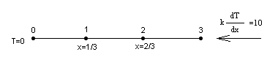
Рис. 3.
Методика решения задачи остается прежней, только для вычисления необходимо знать . Это значение можно вычислить, если использовать разностную аппроксимацию граничного условия второго рода:
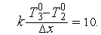
Аналогичным образом следует поступать на последующих временных слоях для вычисления 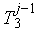.
Рассмотрим решение задачи рис. 1 с помощью неявной разностной схемы:
- для узла 1: 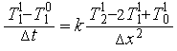;
- для узла 2: 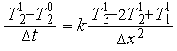.
Получили замкнутую систему линейных алгебраических уравнений, где , — граничные условия, , — начальные условия.
При , и , решив систему уравнений, получим ; в момент времени .
Для момента времени также придется решить систему линейных алгебраических уравнений :
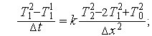
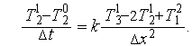
Решение задачи рис. 3 с помощью неявной разностной схемы сводится к тому, что к системе уравнений, полученных для внутренних узлов 1 и 2 добавляется уравнение граничного условия, заданное в разностном виде, то есть
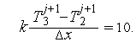
В результате на каждом временном шаге получается замкнутая система уравнений относительно неизвестных 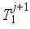, 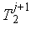, 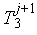.

Использование симметрии объекта в МКР
В тех случаях, когда объект анализа симметричен по своей конфигурации и по краевым условиям, можно существенно сократить размерность аппроксимирующей системы уравнений. Рассмотрим разностные уравнения двумерного стационарного уравнения теплопроводности 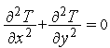для узлов, расположенных на оси симметрии (см. рис. 1)
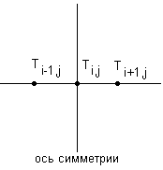
Рис. 1.

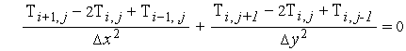 | (1)
Поскольку, в силу симметрии объекта, уравнение (1) может быть переписано в виде:
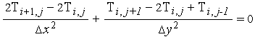
Если размерность сетки ( — число строк, — число столбцов), то исключив из рассмотрения левую половину объекта, вместо исходной размерности разностной системы уравнений равной , получим систему размерностью

Глава 3. Метод конечных элементов
Метод взвешенных невязок
Метод взвешенных невязок — универсальный метод нахождения коэффициентов в аппроксимациях. Применительно к решению систем дифференциальных уравнений в частных производных этот метод можно продемонстрировать следующим образом.
Пусть есть некоторый дифференциальный оператор , описывающий поведение некоторой сплошной среды и заданы граничные условия первого рода . Идея метода взвешенных невязок основана на подборе решения. Но подбор решения ведется не произвольным образом, а целенаправлено. Попытаемся найти решение в виде
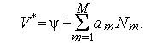 | (1)
при этом функция на границе точно удовлетворяет граничным условиям, а функции , которые называются пробными функциями, на границе принимают нулевое значение, т.е. .
При подстановке в (1) получим невязку
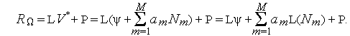
Потребуем, чтобы невязка приближенно в любой точке , например так
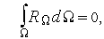
но в этом случае при после раскрытия интеграла придем к незамкнутой системе уравнений относительно . Поскольку мы хотим, чтобы , то домножение невязки на некоторую фунцию не должно изменить значения интеграла, то есть
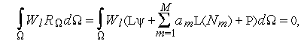
где - функции, которые называются весовыми.
От выбора весовых функций зависит к какому конкретно варианту метода взвешенных невязок мы придем. Наиболее употребимыми являются метод поточечной коллокации, метод коллокаций по подобластям и метод Галеркина, в котором в качестве весовых функций используются сами пробные функции. При придем к замкнутой системе уравнений относительно коэфиициентов :
где
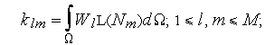
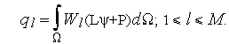
Вычислив элементы матрицы и вектора свободных членов, затем решив полученную систему уравнений, определим неизвестные коэффициенты в (1), найдя таким образом приближенное решение поставленной задачи.
Пример 1
Необходимо найти распределение температуры в стержне длиной , теплоизолированном со всех сторон, кроме торцев. На левом краю стержня задана температура , на правом (граничные условия первого рода). Одномерное уравнение теплопроводности выглядит следующим образом:
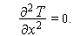
Функция удовлетворяющая граничным условиям может быть, например, такой:
В качестве пробных функций можно предложить следующие:
и на правой и на левой границе они будут обращаться в нуль. Ограничимся количеством пробных функций равным 2.
Таким образом будем искать решение в виде
Для решения нашей задачи воспользуемся методом Галеркина, т.е.
Находим коэффициенты:
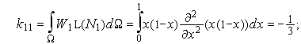
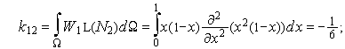
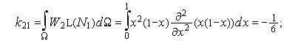
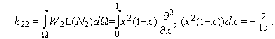
Находим элементы вектора свободных членов
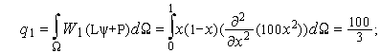
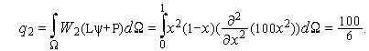
Получаем замкнутую систему уравнений
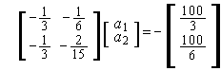
решив которую, получим , , то есть решение нашей задачи будет таким:
что в данном случае будет точным решением.

Естественные граничные условия
При изложении метода взвешенных невязок было показано, как можно решить дифференциальноне уравнение с использованием аппроксимирующей функции, тождественно удовлетворяющей граничным условиям. Если будем считать, что аппроксимация
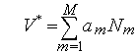
заведомо не удовлетворяет краевым условиям задачи, то к невязке по области
добавится невязка в краевых условиях
где — дифференциальный оператор в граничных условиях второго и третьего рода.
Таким образом можно попытаться уменьшить сумму невязок по области и границе, полагая
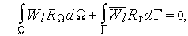 | (1)
где и , вообще говоря могут быть выбраны независимо.
Раскрытие интегралов приведет к системе уравнений
где коэффициенты матрицы и вектора свободных членов могут быть найдены следующим образом:
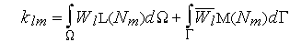
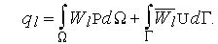
Вычисление таких интегралов может оказаться весьма затруднительным, особенно когда на границе задана производная. Таких вычислений можно избежать, если использовать следующий прием. Первое слагаемое в уравнении (1), как правило можно преобразовать
(2)
где , и — операторы более низкого порядка, чем .
Если выполнить такую подстановку в (1), то можно подобрать такую функцию , что интегралы по границе, содержащие производные взаимно уничтожатся. Граничные условия, для которых это возможно называются естественными граничными условиями.
Пример 1
Задан теплоизолированный с боковой поверхности стержень длиной , на левом торце задана температура , на правом — градиент температуры 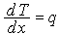. Уравнение теплопроводности для изотропной среды: 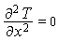
Формируем уравнение типа (1):
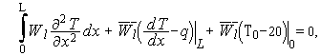
раскрываем первый интеграл по частям:
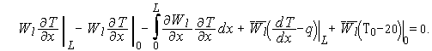
Теперь, если выберем такую, что 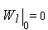и 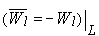, то члены, содержащие производные на границе уничтожатся и уравнение примет вид
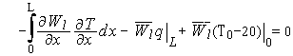

Глобальные базисные функции
Глобальные базисные фунции должны обладать следующим свойствами:
- В узле аппроксимации должны принимать значение равное единице. Узел аппроксимации - узел сетки, после разбиения области на конечные элементы.
- Должны быть отличны от нуля только в подобластях (конечных элементах), включающих данный узел аппроксимации, во всех остальных подобластях должны быть равны нулю.
Рассмотрим одномерную область, для которой построим глобальные базисные функции (см. рис. 1).
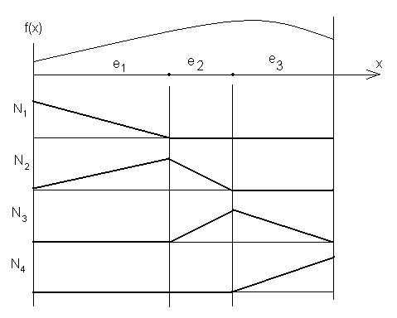
Рис. 1. Пример глобальных базисных функций
Если применим метод взвешенных невязок, то получим:
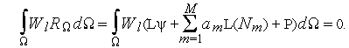
Функцию можно исключить, поскольку можно точно удовлетворить граничным условиям первого рода и с помощью глобальных базисных функций:
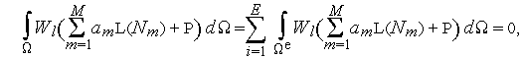
где - область, соответствующая конечному элементу, — количество конечных элементов.
Интеграл по однму конечному элементу будет включать в себя в нашем примере всего 2 ненулевые глобальные базисные функции и вычислить его будет достаточно просто.
Поскольку всего лишь одна из глобальных базисных функций принимает в узле значение равное 1, а остальные равны 0, то искомые коэффициенты получают конкретный смысл — они равны значению функции в этом узле. Поэтому этап подстановки в аппроксимацию для получения решения будет отсутствовать.

Идея метода конечных элементов
Метод конечных элементов — универсальный метод решения систем дифференциальных уравнений в частных производных.
Решение задач микроуровня методом взвешенных невязок в инженерной практике крайне затруднительно из-за необходимости вычислять сложные двойные (для плоских задач) и тройные интегралы (для объемных задач) для объектов с криволинейными границами. При этом возникает противоречие между точностью решения, для обеспечения которой необходимо увеличивать степень аппроксимирующего полинома и сложностью вычисления интегралов. Для разрешения этого противоречия было предложено разбить исследуемую область на конечные элементы простой формы, такие, чтобы вычисление интегралов по ним не представляло больших сложностей, а необходимой точности достигать увеличением числа конечных элементов. То есть в рамках метода взвешенных невязок необходимо перейти от интеграла по всей области к сумме интегралов по подобластям:
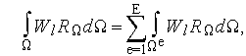
Математическое обоснование такого перехода может быть выполнено с использованием глобальных базисных функций.
При этом определенный интеграл 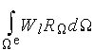после раскрытия (или взятия каким либо численным методом) приводит к математической модели конечного элемента в форме:
где K_{л} - локальная матрица жесткости, V_{л} - вектор фазовых переменных, Q_{л} - локальный вектор нагрузок.
После ансамблирования получаем математическую модель системы в виде :
где K - матрица жесткости (глобальная) , V - вектор фазовых переменных, Q - вектор нагрузок (глобальный).
Ансамблирование - это процедура вычисления суммы 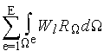
После решения системы уравнений получаем значения фазовых переменных в узлах сетки.

Разбиение области на конечные элементы
Разбиение области на конечные элементы — процедура построения сетки в методе конечных элементов. В отличие от метода конечных разностей выполняется, как правило, с помощью нерегулярной сетки. При этом во внимание может приниматься априорная информация о градиентах фазовых переменных. Там, где возможны резкие изменения фазовой переменной, сетка строится более густой. При формировании сетки также следует стремиться к получению элементов возможно более "правильной" формы — при использовании треугольных элементов избегать треугольников с очень острыми углами, при использовании прямоугольных элементов стремиться сделать элемент близким к квадрату. Выполнение таких рекомендаций позволяет повысить точность решения. При нанесении сетки можно комбинировать элементы, например для обеспечения более точной аппроксимации границ. На рис.1 представлен объект с прямоугольными, треугольными и смешанными конечными элементами.
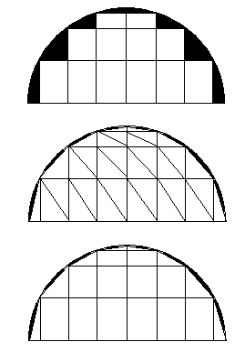
Рис. 1. Разбиение области на конечные элементы
Зачерненная область показывает погрешность представления области.

Получение функций формы конечного элемента
Вначале рассмотрим получение функции формы одномерного конечного элемента.
Функция формы представляет собой набор глобальных базисных функций, отличных от нуля, в пределах конечного элемента. С помощью функции формы фактически выполняется аппроксимация решения для одного конечного элемента. Пусть — решение дифференциального уравнения в частных производных. Считаем, что оно подчиняется линейному закону, т.е.
(1)

Преполагаем, что узловые значения функции известны (см. рис. 1).
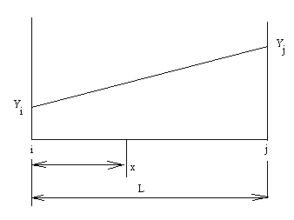
Рис. 1.
Тогда при , при .
Из получившейся системы уравнений получаем и 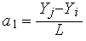, подставляем найденные коэффициенты в (1) и выделяем коэффициенты при и
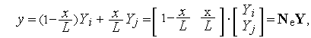
где и есть вектор функций формы.
Аналогичным образом можно получить квадратичную функцию формы конечного элемента.
Аппроксимирующее выражение:
(2)

Для нахождения коэффициентов нужны три узловых значения, считаем, что известно также значение функции в середине конечного элемента равное .
Тогда при при ; при .
Из получившейся системы уравнений получаем , 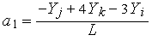и 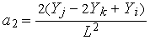, подставляем найденные коэффициенты в (2) и выделяем коэффициенты при , и .

Одномерные функции формы высших порядков
Причина использования функций формы высших порядков кроется в желании получения более точного решения с меньшим числом конечных элементов. Алгоритм получения функций формы высших порядков очень схож с получением линейных функций формы.
Получим квадратичные фунции формы. Для того, чтобы использовать квадратичную аппроксимацию необходимо иметь три узла. Пусть длина конечного элемента равна . Промежуточный узел целесообразно (но не обязательно) расположить в центре конечного элемента. Квадратичная аппроксимация имеет вид:
(1)

Предполагаем, что узловые значения известны, тогда
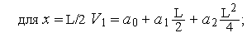
Из данной системы уравнений находим коэффициенты , , , подставляем их в (1) и выделяем коэффициенты перед , и :
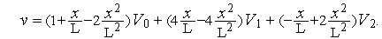
Получили функцию формы квадратичного элемента, составными частями которой являются глобальные базисные функции, отличными от нуля в пределах конечного элемента (см. рис. 1).
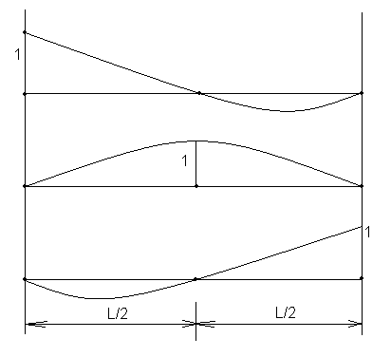
Рис. 1. Функция формы квадратичного элемента
Аналогичным образом можно получить функцию формы кубичного элемента, которые будут выглядеть так, как показано на рис. 2.
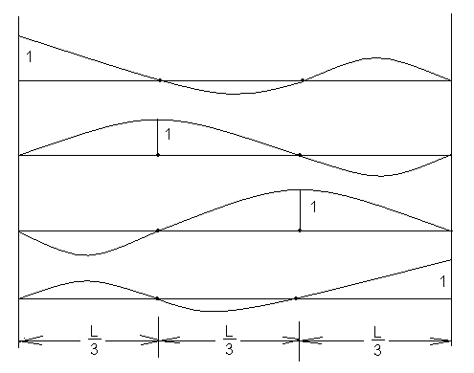
Рис. 2. Функция формы кубичного элемента

Функции формы двумерных конечных элементов
Функции формы двумерных конечных элементов — функции, позволяющие определить значения фазовой переменной внутри конечного элемента по узловым значениям.
Часто используемыми двумерными конечными элементами являются трехугольный и четырехугольный. Для линейного треугольного элемента можно использовать следующую аппроксимацию:
то есть глобальная базисная функция, ассоциируемая с узлом , будет выглядеть следующим образом (см. рис. 1) и иметь такую же аппроксимацию.
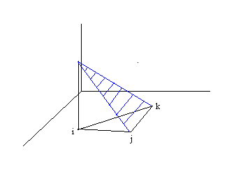
Рис. 1. Функции формы треугольного элемента
Согласно свойствам глобальных базисных функций, можно записать:
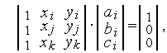
где и — координаты узлов с соотвествующим индексом. Решение этой системы уравнений
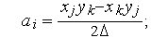
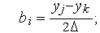
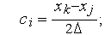
где - площадь конечного элемента.
Остальные глобальные базисные функции (для других узлов) могут быть найдены перестановкой индексов.
Функции формы простого четырехугольного элемента с четырьмя узлами в вершинах прямоугольника можно получить, например, в виде произведения одномерных линейных базисных функций:
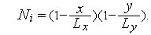
Подобная функция будет иметь вид, представленный на рис. 2.
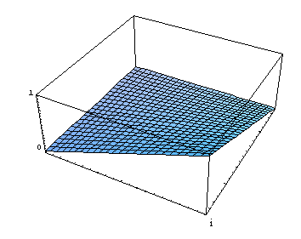
Рис. 2. Функции формы четырехугольного элемента
Элемент с такими глобальными базисными функциями называется билинейным.

Выбор конечного элемента
При решении задачи с помощью МКЭ необходимо определиться с формой конечного элемента.
Форма конечного элемента - его внешний вид, определяет точность аппроксимации границ исследуемого объекта
В одномерном случае выбор ограничен отрезком прямой. В двумерном случае форма конечного элемента может быть любой, при условии,что с помощью этого конечного элемента можно, с некоторой степенью точности аппроксимации границ, покрыть площадь произвольной формы (без перекрытия элементов). Наиболее простыми элементами для плоского случая являются треугольный и прямоугольный (со строронами, параллельными осям координат) элементы.
Для трехмерного случая форма элемента должны быть такой, чтобы с его помощью можно было бы покрыть объем произвольной формы, аппроксимировав при этом границы объекта. Наиболее простыми элементами являются тетраэдр и параллелепипед со стронами, параллельными осям координат. Условии параллельности упрощает вычисление локальных матрицы жесткости вектора нагрузок.

Алгоритм решения стационарных задач методом конечных элементов
- Выбор формы конечного элемента.
- Выбор функции формы конечного элемента.
- Разбиение области на конечные элементы.
- Получение локальных матрицы жесткости и вектора нагрузок.
- Ансамблирование.
- Учет граничных условий.
- Решение системы алгебраических уравнений.
- Пример решения одномерной задачи с помощью МКЭ
- Пусть необходимо найти удлинение балки, с одним закрепленным концом (см. рис. 1) с продольной нагружающей силой.
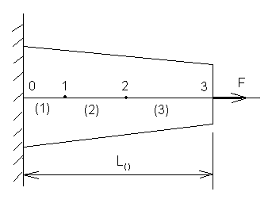
- Рис. 1.
- Уравнение, описывающее состояние балки имеет вид: 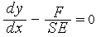
- здесь — удлинение, — нагружающая сила, — площадь поперечного сечения, — модуль Юнга.
- В соотвествии с алгоритмом решения стационарных задач с помощью МКЕ:
- 1. Выбираем конечный элемент. Для одномерной задачи выбор ограничен только отрезком прямой.
- 2. Выбираем функцию формы конечного элемента, то есть фактически выбираем аппроксимацию решения внутри конечного элемента. Будем считать, что удлинение внутри конечного элемента меняется по линейному закону:
(1)

- Предполаем, что нам известны узловые значения удлинений, и (см. рис. 2):
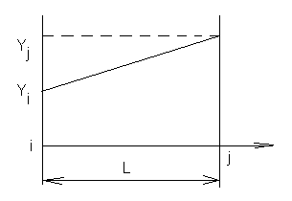
- Рис. 2.
- Из (1) при , при .
- Из данной системы уравнений находим значения и 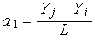и подставляем в (1), выделяя коэффициенты при и :
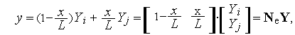
где — вектор функции формы конечного элемента, его составляющие элементы — глобальные базисные функции, отличные от нуля в пределах этого элемента.
- 3. Разбиваем область на конечные элементы. В отличие от метода конечных разностей разбиение может быть совершенно произвольно. При этом следует принимать во внимание априорно известное распределение фазовой переменной: там, где возможно резкое изменение фазовой переменной, сетку следует делать более густой.
- 4. Получение локальных матрицы жесткости и вектора нагрузок конечного элемента.
- Локальная матрица жесткости и вектор нагрузок — математическая модель конечного элемента. Эти термины употребляются не только в задачах строительной механики, но и в других предметных областях
- Фактически для их получения необходимо применить метод взвешенных невязок в пределах конечного элемента с аппроксимацией, полученной в п. 2. В соответствии с методом Галеркина:
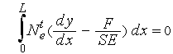
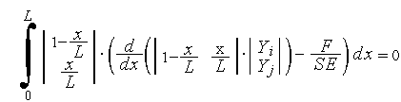
- Раскрываем интеграл в предположении, что площадь поперечного сечения элемента постоянна:
- 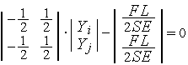
- Приводим уравнение к следующему виду:
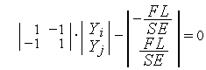 | (2)

- Получили локальные матрицу жесткости и вектор нагрузок.
- 5. Ансамблирование.
- Ансамблирование выполняется в соотвестствии с основной идеей МКЭ, согласно которой
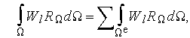
то есть интеграл по всей области равен сумме интегралов по подобластям
- Интеграл по одному конечному элементу мы вычислили в (2).
- Глобальная матрица жесткости будет иметь размерность, определяемую числом узлов сетки, в нашем примере — 4. Вектор неизвестных составляют перемещения в этих узлах. Локальная матрица жесткости каждого конечного элемента даст аддитивный вклад в глобальную матрицу в соответствии с узлами подключения конечного элемента (это же касается и вектора нагрузок).
- 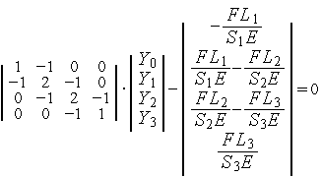
- 6. Учет граничных условий . В нашем примере , то есть можно вычеркнуть первый столбец и первую строку.
- 7. Решение системы уравнений
- 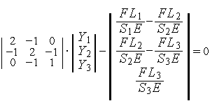
- В результате найдем удлинение в каждом узле.

Ансамблирование в МКЭ
Ансамблирование проводится с целью получения полной математической модели объекта, т.е. получение глобальной матрицы жесткости и глобального вектора нагрузок на основе локальных. Предположим, имеется локальная матрица жесткости треугольного элемента:
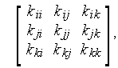
полученная в предположении, что элемент подключен к узлам , , при обходе треугольника против часовой стрелки. При разбиении области на конечные элементы узлы сетки нумеруются и для каждого конечного элемента определяются конкретные номера узлов подключения. Например, если треугольный элемент подключен к узлам 5, 3 и 7, то в этом случае это , — и т.д. Каждый элемент локальной матрицы должен быть размещен в соответствующем месте глобальной матрицы (в соответствии с выбранной нумерацией).
На рис. 1 приведен пример объекта, разбитого на треугольные элементы.
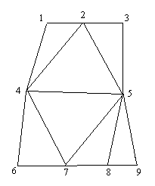
Рис. 1. Пример объекта, разбитого на треугольные элементы
Структура глобальной матрицы жесткости для этого объекта будет иметь вид, представленный в табл. 1. (знаком "*" обозначены ненулевые элементы)
Таблица 1
 | 1 | 2 | 3 | 4 | 5 | 6 | 7 | 8 | 9
1 | * | * |  | *
2 | * | * | * | * | *
3 |  | * | * |  | *
4 | * | * |  | * | * | * | *
5 |  | * | * | * | * |  | * | * | *
6 |  |  |  | * |  | * | *
7 |  |  |  | * | * | * | * | *
8 |  |  |  |  | * |  | * | * | *
9 |  |  |  |  | * |  |  | * | *

Наглядно видно, что матрица разрежена и имеет ленточную структуру, причем ширина ленты определяется максимальной разницей номеров узлов у элемента. Отсюда следует рекомендация по порядку нумерации узлов: для уменьшения ширины ленты следует выполнять нумерацию вдоль короткой строны объекта, если таковая имеется.

МКЭ в двумерных задачах теплопроводности
Стационарное уравнение теплопроводности в двумерной области выглядит следующим образом:
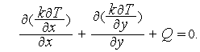
Граничные условия первого и второго рода имеют вид: на и 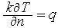на . Решение будем искать в форме
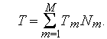 | (1)

При использовании естественных граничных условий придем к уравнению
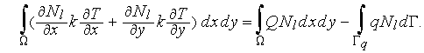
Подставляя аппроксимацию (1) получим систему уравнений
где коэффициенты матриц определяются следующим образом:
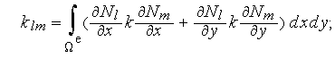 | (2)

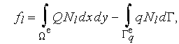 | (3)
где — поверхность элемента, а — часть границы этого элемента, которая лежит на или аппроксимирует ее часть.
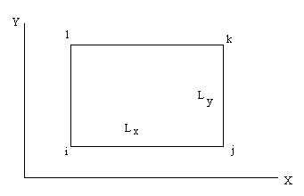
Рис. 1.
Для четырехугольного билинейного элемента (см. рис. 1), функции формы которого равны:
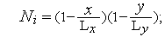
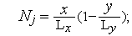
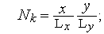
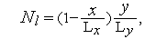
где и — локальные координаты элемента.
Матрица будет иметь вид:
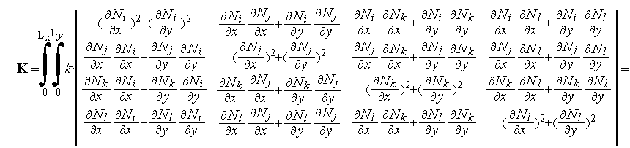
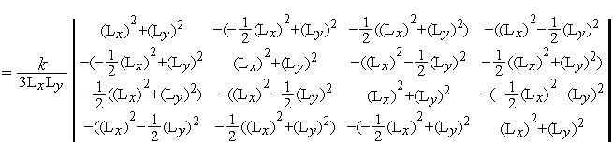
Компоненты вектора нагрузок вычисляются согласно (3)
причем последние два члена появляются в том случае, если узлы , и лежат на границе.
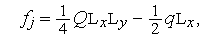
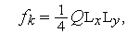
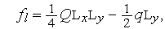
причем члены, содержащие , появляются в том случае, если узлы , и лежат на границе.

Использование численного интегрирования в МКЭ
При получении локальных матриц жесткости и вектора нагрузок для конечных элементов с использованием аппроксимирующих выражений высоких порядков возрастает сложность подинтегральных выражений, что делает получение аналитических выражений почти невозможным. На помощь можно призвать численное вычисление интегралов. На первый взгляд кажется, что эта процедура может оказаться очень трудоемкой в вычислительном плане, поскольку интегралы необходимо вычислять для каждого конечного элемента. Так и было бы, если использовать методы типа прямоугольников или трапеций. Но, поскольку наиболее употребительными аппроксимирующими выражениями являются полиномы, можно воспользоваться квадратурными формулами, когда для точного вычисления интеграла используется простое суммирование значений подинтегрального выражения, вычисленных в специальных точках и умноженных на соответствующие веса, то есть
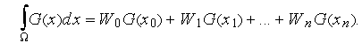
Как частный случай такого вычисления известна теорема о среднем, позволяющая вычислить определенный интеграл от линейной функции, по ее значению в средней точке интервала.
В случае формул Гаусса можно по двум точкам получить точное значение для полинома третьего порядка, по трем — пятого. В общем случае порядок можно вычислить из формулы
где — порядок аппроксимирующего полинома.
Значения координат узлов и соответствующих весов можно найти, например, в [1]
Список литературы
1. Крылов В.И. "Приближенное вычисление интегралов" М:. — Наука, 1967.

Частичная дискретизация для нестационарных задач в МКЭ
Частичная дискретизация — способ решения нестационарных задач с помощью МКЭ.
Для многих линейных нестационарных задач дифференциальное уравнение, описывающее процесс, можно представить в виде:
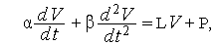
где — линейный оператор, включающий дифференцирование только по пространственнным переменным, а , и — известные функции пространства и времени. В качестве примера можно привести нестационарное уравнение теплопроводности:
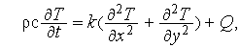
или уравнение поперечных колебаний натянутой струны:
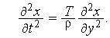
Применим к рашению этой задачи метод взвешенных невязок в предположении, что глобальные базисные функции не зависят от времени, а коэффициенты в аппроксимации не зависят от пространственных координат:
Подставляя аппроксимацию в уравнение
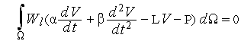
придем к следующей системе обыкновенных дифференциальных уравнений:
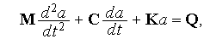
где 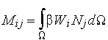, 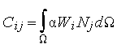, 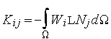, 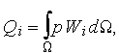для решения которой можно привлечь численные методы интегрирования.

Моделирование систем с сосредоточенными параметрами (базовый курс)
Глава 1. Построение эквивалентных схем технических объектов
Введение
Единым подходом к автоматизированному получению математических моделей сложных технических систем (ММС), состоящих из нескольких физически однородных подсистем, может послужить использование аналогий между этими подсистемами для компонентных и топологических уравнений .
Для большинства физически однородных подсистем с сосредоточенными параметрами можно выделить переменные, используемые в математической модели, которые непосредственно характеризуют запасы энергии в подсистеме. Такие переменные будем называть переменными состояния.
Фазовыми будем называть величины, характеризующие протекание физического процесса в некотором элементе физической системы
Выделяются два типа уравнений, составляющих математические модели: уравнения, описывающие состояния элементов, так называемые компонентные, и уравнения, зависящие от конфигурации подсистемы, от способов соединения элементов друг с другом, так называемые топологические. Фазовые переменные, фигурирующие в этих уравнениях, также можно разделить на два типа: переменные типа потенциала, и типа потока. Переменные типа потенциала соответствуют местам соединения (узлам, полюсам) элементов, переменные типа потока соответствуют двухполюсным элементам, представляемых в схемах в виде ветвей.
Компонентные уравнения составляют основу математической модели элемента (ММЭ), для двухполюсника компонентное уравнение и есть ММЭ, для многополюсника в ММЭ входят также и топологические уравнения.
Физически однородной считается подсистема, для описания функционирования которой используется одна пара фазовых переменных — типа потока и типа потенциала. Например: для механической поступательной подсистемы фазовая переменная типа потока — сила, типа потенциала — скорость; для гидравлической — расход и давление.
Для каждой из однородных физических подсистем можно указать набор простейших элементов ответственных за рассеяние энергии, накопление кинетической и и накопление потенциальной энергии, или выступающих в качестве источников фазовых переменных. Это будут пассисвные элементы типа , , и источники фазовых переменных типа и .
Традиционным способом представления структур с сосредоточенными параметрами является использование полюсных графов. Но, как показывает опыт, более удобным способом является использование эквивалентных схем, в которых кроме топологической информации присутствует информация о типах ветвей. Представить структуру в виде эквивалентной схемы можно для следующих физических однородных подсистем: электрической, механической поступательной, механической вращательной, гидравлической закрытой, гидравлической открытой, магнитной и тепловой. Как можно видеть из этого перечня, из этих однородных подсистем состоит практическое большинство технических объектов.

Общий алгоритм составления эквивалентных схем
Эквивалентной схемой объекта является графическое представление структуры объекта - взаимосвязей между его элементами. Эквивалентная схема равноценна графу, но в отличие от последнего каждая ветвь имеет условное изображение, отражающее ее физическую суть.
Общий алгоритм составления эквивалентных схем состоит из следующих этапов:
- Выделение в объекте однородных физических подсистем.
- Составление эквивалентных схем однородных подсистем без учета их взаимовлияния.
- Установление связей между подсистемами.
Эквивалентные схемы механических поступательных подсистем
Механической поступательной подсистемой является подсистема, состояние которой может быть описано двумя фазовыми переменными - силой и скоростью .
Переменной типа потока является сила , переменной типа потенциала — скорость . Простейшие элементы: трение , масса , упругость , компонентные уравнения которых:
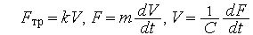
и источники силы и скорости с компонентными уравнениями:
где в качестве может фигурировать время или фазовая переменная.
Компонентное уравнение элемента упругости может быть получено как из уравнения линейной пружины, так и из закона Гука. Для линейной пружины справедливо уравнение где — взаимное смещение концов пружины. Путем дифференцирования уравнения по времени получим компонентное уравнение.
Для упругой балки справедливо уравнение Гука:
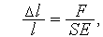
где — относительное удлинение, — длина, — площадь поперечного сечения , — модуль Юнга. Дифференцируя по времени получим:
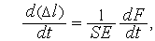
или
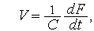
где 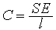.
Условные изображения элементов на эквивалентных схемах представлены на рис. 1.
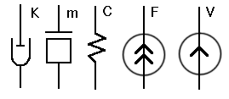
Рис. 1.
Алгоритм составления эквивалентных схем
- Выбирается инерциальная система отсчета. В большинстве инженерных приложений в качестве таковой можно принять землю. Инерциальной системе отсчета в эквивалентной схеме соответствует базовый узел.
- В подсистеме выделяются элементы, у которых необходимо учесть массу, эти элементы считаются абсолютно жесткими. На эквивалентной схеме такие элементы одним полюсом всегда подключаются к базовому узлу. Все взаимодействия с остальными элементами осуществляются через второй полюс.
- Между соответствующими узлами включаются элементы упругости и трения.
Рассмотрим пример составления эквивалентной схемы для поступательной механической подсистемы представленной на рис. 2.
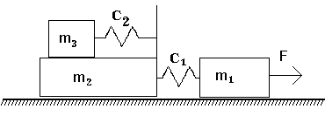
Рис. 2.
Считаем массы абсолютно жесткими, пружины — безынерционными. Исходя из этих предположений, эквивалентная схема будет выглядеть так, как показано на рис. 3:
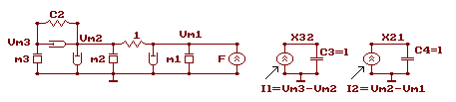
Рис. 3.
Поскольку элементы и являются нелинейными и изменяют свои параметры в зависимости от смещения концов пружин, удобным представляется ввести в эквивалентную схему два интегратора, состоящих из элементов , и , , позволяющих получить смещения в качестве потенциалов узлов и .

Эквивалентные схемы механических вращательных подсистем
Механической вращательной подсистемой является подсистема, состояние которой может быть описано двумя фазовыми переменными - моментом силы и угловой скоростью .
Переменной типа потока является момент силы , переменной типа потенциала — угловая скорость . Простейшие элементы: трение , момент инерции , вращательная упругость , компонентные уравнения которых
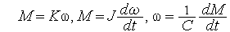
и источники момента силы и угловой скорости с компонентными уравнениями:
где в качестве может фигурировать время или фазовая переменная.
Компонентное уравнение вращательной упругости может быть получено как из уравнения спиральной пружины, так и из уравнения кручения бруса с круглым поперечным сечением. Для линейной спиральной пружины справедливо уравнение , где — угол закручивания пружины. Дифференцируя его по времени, получим компонентное уравнение вращательной упругости.
Для бруса с круглым поперечным сечением справедливо уравнение
где — крутящий момент, — модуль сдвига , — полярный момент инерции сечения, 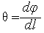— относительный угол закручивания. Для бруса конечной длины 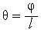, где — угол закручивания , — длина бруса. Продифференцировав обе части уравнения по времени, получим:
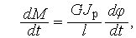
или
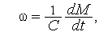
где 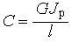.
Условные изображения на эквивалентных схемах представлены на рис. 1.
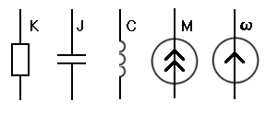
Рис. 1.
Алгоритм составления эквивалентных схем
- Базовому узлу эквивалентной схемы соответствует неподвижная точка подсистемы. Как правило, ей является корпус некоторого механизма.
- В подсистеме выделяются элементы, момент инерции которых оказывает существенное влияние на динамику подсистемы. Эти элементы считаются абсолютно жесткими. На эквивалентных схемах такие элементы одним полюсом всегда подключаются к базовому узлу. Все взаимодействия с окружающей средой осуществляются через второй полюс.
- Между соответствующими узлами включаются элементы упругости и трения.
Рассмотрим пример составления эквивалентной схемы для механической вращательной подсистемы, представленной на рис. 2.
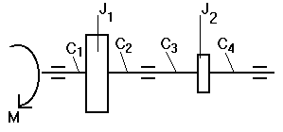
Рис. 2.
Считаем маховики J1 и J2 абсолютно жесткими, а валы безинерционными. При этих предположениях, согласно алгоритму, строим эквивалентную схему (рис.3)
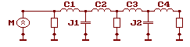
Рис. 3.
Поскольку трение в этой подсистеме присутствует только в подшипниках, закрепленных в корпусе, элементы трения оказались подключенными одним полюсом к базовому узлу. Однако при наличии в подсистеме муфт, работающих на эффекте трения, на эквивалентной схеме могут появиться элементы трения включенные между двумя небазовыми узлами.

Эквивалентные схемы электрических подсистем
Электрической подсистемой является подсистема, состояние которой может быть описано двумя фазовыми переменными - током и напряжением U.
Переменной типа потока является ток , переменной типа потенциала — напряжение . Простейшие элементы: сопротивление , емкость , индуктивность , компонентные уравнения которых:
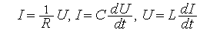
и источники тока и напряжения с компонентными уравнениями
где в качестве может фигурировать время или фазовая переменная.
Эквивалентной схемой электрической подсистемы, как правило, является ее электрическая принципиальная схема. в которую могут быть включены паразитные элементы связей и схемы замещения измерительных приборов.
Модели сложных приборов также составляются из простейших элементов.
Пример 1
Примером математической модели сложного компонента может служить модель транзистора. На рис. 1 представлена эквивалентная схема биполярного транзистора, на которой зависимые от напряжений источники тока 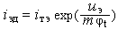и 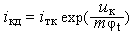отображают статические вольтамперные характеристики p-n переходов, и — тепловые токи переходов, — температурный потенциал, и — напряжения на эмиттерном и коллекторном переходах, и — емкости переходов, и — сопротивления утечки переходов, и — объемные сопротивления тел базы и коллектора, — источник тока, моделирующий усилительные свойства транзистора, и — прямой и инверсный коэффициенты усиления тока базы. Здесь — фазовые переменные, а остальные величины — параметры модели транзистора.
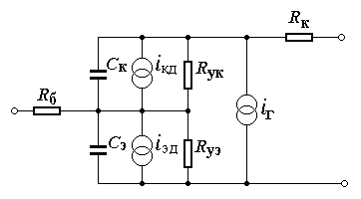
Рис. 1. Эквивалентная схема биполярного транзистора

Эквивалентные схемы гидравлических закрытых подсистем
Гидравлической закрытой подсистемой является подсистема, состояние которой может быть описано двумя фазовыми переменными - объемным расходом и давлением .
В закрытых гидравлических подсистемах влиянием высоты столба жидкости на давление можно пренебречь, так как рабочее давление существенно превышают те, которые обусловлены высотой столба жидкости.
Переменной типа потока для этих подсистем является объемный расход , переменной типа потенциала — давление .
Простейшие элементы: потеря давления , сжимаемость , инерционность , компонентные уравнения которых:
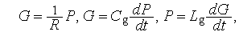
а также источники расхода и давления с компонентными уравнениями
где в качестве может фигурировать время или фазовая переменная.
Получить компонентные уравнения простейших элементов можно следующим образом. Потери давления в трубопроводе при стационарном ламинарном течении жидкости оцениваются с помощью формулы Пуазейля:
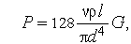
или
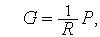
где 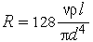, — кинематическая вязкость жидкости, — ее плотность, — длина трубопровода, — диаметр трубопровода.
Уравнение элемента сжимаемости (гидравлической емкости) может быть получено из определения коэффициента сжимаемости:
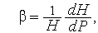
где — объем жидкости, — давление. Выполним следующие преобразования:
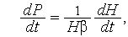
или
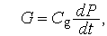
где .
В тех случаях, когда в математических моделях удобнее использовать модуль упругости жидкости, уравнение элемента сжимаемости может быть получено из уравнения закона Гука. Предположим жидкость сжимается в цилиндрическом сосуде с площадью поперечного сечения и высотой столба жидкости . Согласно закону Гука 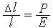, где — модуль упругости жидкости, — изменение высоты столба жидкости под давлением . Продифференцировав по времени и умножив обе части уравнения на , получим
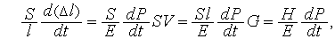
где — скорость перемещения верхней границы жидкости под давлением, — объем жидкости.
Для модуля упругости рабочих жидкостей в литературе проводятся зависимости от температуры и газосодержания, которые могут быть использованы при реализации моделей в программно-методических комплексах моделирования.
Уравнение элемента инерционности можно получить из уравнения Ньютона для массы жидкости , движущейся по участку трубопровода длиной и площадью поперечного сечения со скоростью : 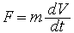. Выполним преобразования для перехода к фазовым переменным и :
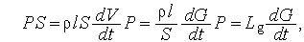
где 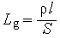.
Условные изображения элементов на эквивалентных схемах представлены на рис. 1.
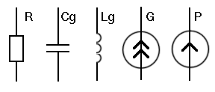
Рис. 1.
Алгоритм составления эквивалентных схем
- Базовый узел эквивалентной схемы соответствует точке отсчета давления: либо абсолютному нулю, либо атмосферному давлению. Выбор точки отсчета зависит от реализованных в математических моделях зависимостях, например зависимости модуля упругости от газосодержания и температуры.
- В подсистеме выделяются элементы, сжимаемость жидкости в которых оказывает существенное влияние на динамику подсистемы, как правило, это резервуары значительного объема. На эквивалентных схемах такие элементы одним полюсом подключаются к базовому узлу, а все взаимодействия с окружающей средой осуществляются через второй полюс.
- В гидравлических подсистемах, кроме резервуаров, из пассивных элементов присутствуют дроссели и трубопроводы. Они включаются между соответствующими резервуарами или между собой. Трубопровод, в тех случаях, когда можно пренебречь волновыми процессами, отображается элементом потерь или последовательно включенными элементом потерь и элементом инерционности. Если пренебречь волновыми процессами нельзя, необходимо использовать более сложные модели, например модели с распределенными параметрами.
- Активные компоненты (насосы, аккумуляторы давления) отображаются на эквивалентных схемах в виде источников расхода и давления ограниченной мощности.
Пример эквивалентной схемы для гидравлической подсистемы (рис. 2) представлен на рис. 3.
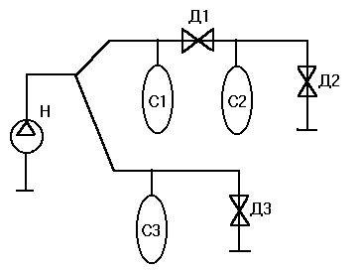
Рис. 2.
На эквивалентной схеме дроссели представлены элементами потери давления , трубопроводы от насоса к резервуарам — элементами .
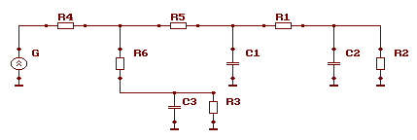
Рис. 3.

Эквивалентные схемы гидравлических открытых подсистем
Гидравлической открытой подсистемой является подсистема, состояние которой может быть описано двумя фазовыми переменными - объемным расходом и напором .
В открытых гидросистемах давления определяются высотой столба жидкости или напором , поэтому переменной типа потенциала можно выбрать эту величину, а переменной типа потока, как и в закрытых подсистемах, оставить объемный расход . Сжимаемостью жидкости при давлениях, характерных для открытых гидросистем, можно пренебречь. Простейшие элементы: потеря давления , емкость , инерционность , компонентные уравнения которых:
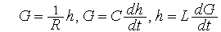
и источники расхода и напора с компонентными уравнениями
где в качестве может фигурировать время или фазовая переменная.
Компонентные уравнения элементов потерь напора и инерционности можно получить из компонентных уравнений соответствующих элементов закрытой гидросистемы, учитывая соотношение:
где — атмосферное давление, которое может быть принято за точку отсчета, — ускорение свободного падения. Тогда компонентное уравнение элемента потерь будет иметь вид:
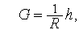
где 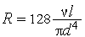, а уравнение элемента инерционности:
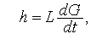
где 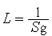.
Компонентное уравнение емкости можно получить из условия заполняемости резервуара источником расхода (рис. 1).
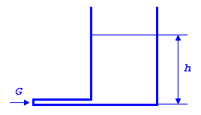
Рис. 1.
Для такого резервуара можно записать уравнение
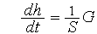
или
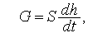
где — площадь поперечного сечения резервуара.
Условные изображения элементов аналогичны изображениям элементов закрытой гидросистемы и приведены на рис. 2.
Рис. 2.
Алгоритм составления эквивалентных схем
- Базовый узел эквивалентной схемы соответствует атмосферному давлению.
- В подсистеме выделяются элементы, в которых возможно изменение уровня жидкости, на эквивалентных схемах такие элементы одним полюсом всегда подключаются к базовому узлу, все взаимодействия осуществляются через второй узел.
- Трубопроводы отображаются также как в закрытых гидросистемах.
- Слив из резервуара и перетекание жидкости из одного резервуара в другой моделируются с помощью зависимых источников расхода и давления, как это показано в следующем примере.
Для участка некоторой технологической цепочки, представленной на рис. 3 составлена эквивалентная схема, показанная на рис. 4.
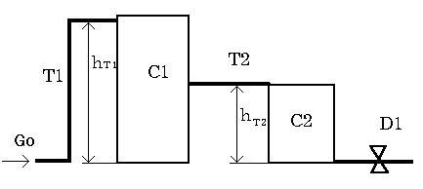
Рис. 3.
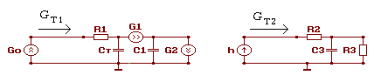
Рис. 4.
На эквивалентной схеме: — подача насоса, — элемент потерь в трубопроводе , — емкость трубопровода , — зависимый источник расхода, моделирующий заполнение трубопровода, с компонентным уравнением:
где — расход через трубопровод ; , — емкости резервуаров, — зависимый источник расхода, моделирующий слив из резервуара с компонентным уравнением:
где — расход через трубопровод , — зависимый источник давления, моделирующий воздействие на элементы, находящиеся после слива, со следующим компонентным уравнением:
— элемент потерь в трубопроводе , — элемент потерь, моделирующий дроссель .

Эквивалентные схемы тепловых подсистем
Тепловой подсистемой является подсистема, состояние которой может быть описано двумя фазовыми переменными - тепловой поток и температура .
Переменной типа потока является для тепловых подсистем является тепловой поток , переменной типа потенциала — температура . Простейшие элементы: теплопроводность , теплоемкость , компонентные уравнения которых следующие:
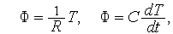
а также источники теплового потока и температуры со следующими компонентными уравнениями:
где в качестве может фигурировать время или фазовая переменная.
Компонентное уравнение элемента теплопроводности может быть получено из закона Фурье для кондукционного теплообмена и закона Ньютона для конвекционного теплообмена:
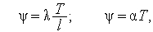
где — плотность теплового потока, — коэффициент теплопроводности, — коэффициент теплопередачи, — разница температур на границах рассматриваемого участка длиной для кондукционного теплообмена и разница температур тела и окружающей среды для конвекционного. Умножив обе части этих уравнений на площадь поперечного сечения выделенного участка в левой их части, получим тепловой поток:
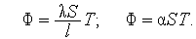
Таким образом получим: 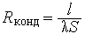, 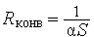.
Уравнение элемента теплоемкости может быть получено из уравнения теплоемкости тела 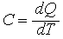, где — изменение количества теплоты в теле при изменении температуры на величину . Так как 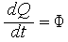, то 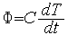.
Условные изображения элементов тепловых подсистем на эквивалентных схемах представлены на рис. 1.
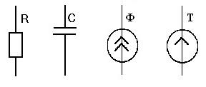
Рис. 1.
Алгоритм составления эквивалентных схем
- Базовый узел эквивалентной схемы соответствует условному телу с температурой или . выбор точки отсчета зависит от реализации математических моделей элементов, но для всех элементов должен быть одинаков.
- В подсистеме выделяются элементы, у которых необходимо учесть теплоемкость. На эквивалентных схемах такие элементы одним полюсом подключаются к базовому узлу. Весь теплообмен с данным элементом осуществляется через другой полюс.
- Между соответствующими узлами включаются элементы теплопроводности.
Рассмотрим построение эквивалентной схемы для объекта, представленного на рис. 2.
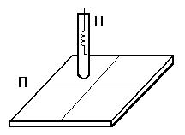
Рис. 2.
Здесь - плита, - нагреватель с теплоемкостью и мощностью . Считая, что плита расположена горизонтально, теплоотдачей вниз от нее пренебрегаем. Представим плиту в виде четырех элементов с теплоемкостью каждого участка . Для получения более точных результатов, естественно, необходима большая дискретизация, но в данном случае для иллюстрации получения эквивалентной схемы достаточно предложенного разбиения. Эквивалентная схема представлена на рис. 3.
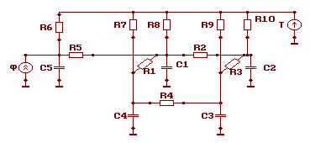
Рис. 3.
Здесь — теплоемкость участка плиты, которая считается сосредоточенной в центре участка, C₅- теплоемкость нагревателя, — теплопроводности между участками платы, - теплопроводность между нагревателем и платой, — конвекционные теплопроводности, - источник температуры, равный теппературе окружающей среды, — источник теплового потока, определяемый мощностью нагревателя.

Эквивалентные схемы магнитных подсистем
Магнитной подсистемой является подсистема, состояние которой может быть описано двумя фазовыми переменными - магнитный поток и магнитное напряжение .
С физической точки зрения электрические и магнитные эффекты предстают в неразрывном единстве, но с точки зрения проектирования сложных технических устройств их целесообразно разделить. Аналогии магнитных цепей по отношению к электрическим рассмотрены в литературе по электротехнике. Эти аналогии пригодны для излагаемой методики получения математических моделей.
Переменной типа потока является магнитный поток , переменной типа потенциала — магнитное напряжение (магнитодвижущая сила) . Простейшие элементы: магнитное сопротивление с компонентным уравнением 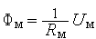и источники магнитного потока и магнитного напряжения со следующими компонентными уравнениями:
где в качестве может фигурировать время или фазовая переменная.
Компонентное уравнение магнитного сопротивления получим для участка магнитной цепи длиной и площадью поперечного сечения . В уравнении, связывающем магнитную индукцию с напряженностью магнитного поля
перейдем к выбранным фазовым переменным, используя соотношения
Получим:
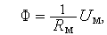
где 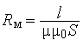.
Алгоритм составления эквивалентных схем магнитных подсистем весьма прост.
Базовый узел эквивалентной схемы магнитной подсистемы выбирается произвольно и соответствует точке, относительной которой будет отсчитываться магнитный потенциал. Магнитные сопротивления включаются согласно путям распределения магнитных потоков (согласно участкам магнитных цепей).

Типы связей между физическими подсистемами
Типы связей между физическими подсистемами можно классифицировать следующим образом:
- трансформаторный тип связи;
- гираторный тип связи;
- связь через зависимые параметры;
- дифференциальный тип связи;
- интегральный тип связи;
Трансформаторный тип связи
Эквивалентная схема этого типа связи представлена на рис. 1.
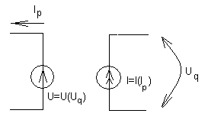
Рис. 1.
Рассмотрим эквивалентную схему объекта(рис.3), представленного на рис.2
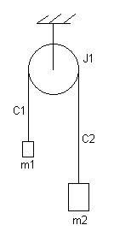
Рис. 2.
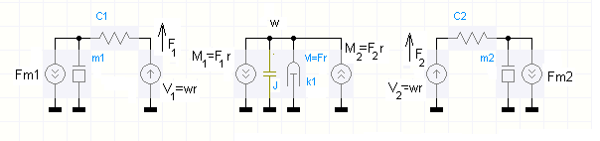
Рис. 3.
Здесь источники и представляют трансформаторное взаимодействие поступательной подсистемы с массой и вращательной, а источники и — взаимодействие поступательной подсистемы с массой и вращательной.
Гираторный тип связи
Для этого типа можно предложить два равноценных варианта эквивалентных схем, которые отличаются использованием зависимых источников различных типов — потока (рис. 4) или потенциала (рис. 5).
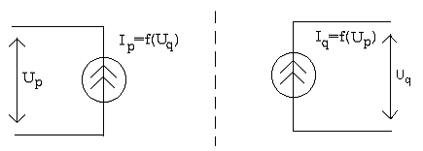
Рис. 4.
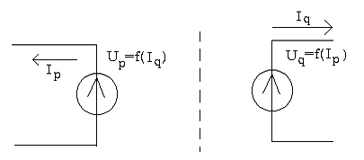
Рис. 5.
Учитывая особенности методов формирования ММС предпочтение следует отдавать первой схеме (рис. 4).
Рассмотрим этот вид взаимодействия при построении эквивалентной схемы простейшего одностороннего гидроцилиндра (рис. 6). Предполагая, что корпус цилиндра неподвижен, можно построить эквивалентную схему, показанную на рис. 7.
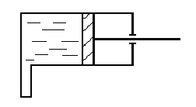
Рис. 6.
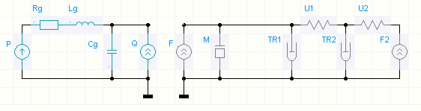
Рис. 7.
Здесь — источник внешнего давления на входе в трубопровод, и — потери и инерция движения жидкости в трубопроводе, — полость гидроцилиндра, — масса поршня, — трение поршня о стенки, — упругость штока от поршня до стенки, — упругость остальной части штока, — внешнее воздействие на шток. Источники иF — элементы гираторной связи с компонентными уравнениями и , где — площадь поперечного сечения поршня, — скорость движения поршня, — давление в гидроцилиндре.
Связь через зависимые параметры
Эквивалентная схема этого типа связи представлена на рис. 8.
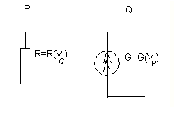
Рис. 8.
В подсистеме размещается элемент, параметры которого зависят от фазовых переменных подсистемы , в подсистеме — источник переменной типа потока, зависящий от фазовых переменных подсистемы . Примером такого взаимодействия может служить взаимодействие гиравлической и тепловой подсистем. Вязкость рабочих жидкостей в гидравлике существенным образом зависит от температуры, гидравлические потери, то есть тепловыделение — от вязкости.
Рассмотрим простейшую гидросистему (рис. 9), состоящую из последовательно включенных насоса(), дросселя() и бака().
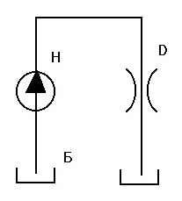
Рис. 9.
При составлении эквивалентной схемы будем пренебрегать потерями в трубопроводе. Эквивалентная схема установки для совместного моделирования гидравлических и тепловых процессов представлена на рис. 10.
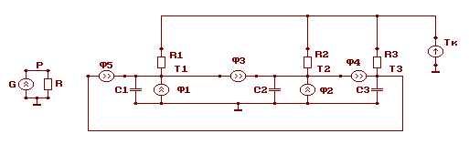
Рис. 10.
Здесь - расход, подаваемый насосом, - гидросопротивление дросселя, — теплоемкости насоса, дросселя и бака соответственно, — конвекционные сопротивления для этих же элементов, — источник температуры, равный температуре окружающей среды. Элементы , — источники теплового потока, обусловленные потерями в насосе и дросселе с компонентными уравнениями. Их величина вычисляется следующим образом:
где - давление, создаваемое насосом, - подача (расход) насоса, — КПД насоса, - перепад давления на дросселе, - расход через него. — тепловые потоки, обусловленные массопереносом, со следующими компонентными уравнениями:
где — удельная теплоемкость жидкости, — ее плотность, — расход, , и — температуры насоса, дросселя и бака соответственно. Компонентные уравнения тепловых потоков, обусловленных массопереносом, получены следующим образом. Количество теплоты, запасенное в жидкости, определяется уравнением:
где — объем жидкости. Продифференцировав по времени и учитывая, что 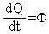,а 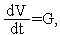получим .
Таким образом, влияние гидравлической подсистемы на тепловую учитывается введением источников теплового потока, обратное влияние — зависимостью параметров гидравлической подсистемы (в первую очередь коэффициента вязкости жидкости) от температуры.
Дифференциальный тип связи
Эквивалентная схема этого вида связи представлена на рис. 11.
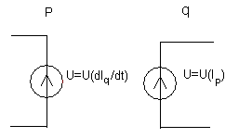
Рис. 11.
Примером такого типа взаимодействия может служить взаимовлияние магнитной и электрической подсистем.
Рассмотрим построение эквивалентной схемы трехобмоточного трансформатора с зазором в магнитопроводе (рис. 12).
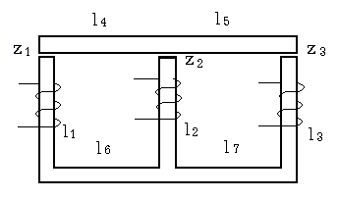
Рис. 12.
На эквивалентной схеме (рис. 13) электрическая подсистема представлена элементами , являющимися активными сопротивлениями обмоток и элементами , учитывающими влияние магнитной подсистемы на электрическую, их компонентные уравнения имеют вид:
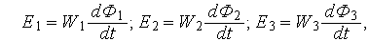
где — количество витков -ой обмотки, — магнитный поток, пронизывающий -ю обмотку.
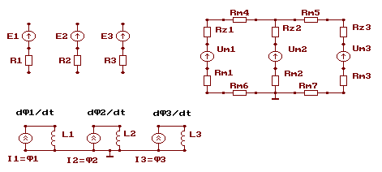
Рис. 13.
Магнитная подсистема представлена элементами — являющимися магнитными сопротивлениями участков магнитопровода , — магнитными сопротивлениями соответствующих зазоров, тремя дифференциаторами, необходимыми для получения производных 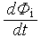и трех источников магнитного напряжения , учитывающих влияние электрических подсистем на магнитную, с компонентными уравнениями:
Интегральный тип связи
Эквивалентная схема этого типа связи приведена на рис. 14.
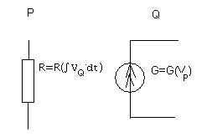
Рис. 14.
В подсистеме размещается элемент, параметр которого зависит от интеграла фазовой переменной их подсистемы , в подсистеме — исочник, зависящий от фазовой переменной подсистемы .
Рассмотрим взаимодействие магнитной и механической поступательной подсистем на примере электромагнитного реле схематично изображенного на рис. 15.
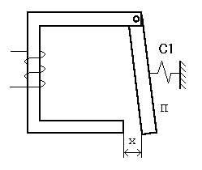
Рис. 15.
В следствие малости зазора между перемычкой и магнитопроводом будем считать ее перемещение поступательным. Работа по перемещению перемычки осуществляется за счет изменения энергии магнитного поля в зазоре . Значение силы, действующей на перемычку, может быть получено из выражения:
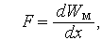
где — энергия магнитного поля. Она в общем случае может быть вычислена по формуле:
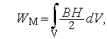
где — объем, в котором рассчитывается энергия. В нашем случае, считая, что поле в зазоре однородно, а площадь поперечного сечения зазора , получим:
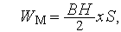
или
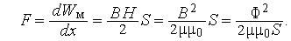
Таким образом, сила, действующая на перемычку , зависит от магнитного потока , а магнитный поток зависит от сопротивления цепи, в рассматриваемом случае — от величины зазора. На основании этого можно предложить следующую эквивалентную схему для учета взаимовлияния механической поступательной и магнитной подсистем (рис. 16).
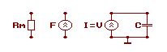
Рис. 16.
Магнитная подсистема представлена магнитным сопротивлением, зависящим от величины зазора, и имеющим следующее компонентное уравнение:
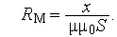
Механическая поступательная подсистема представлена источником силы, являющимся функцией магнитного потока , с компонентным уравнением
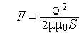
и интегратором, состоящим из элементов и , позволяющим получать в качестве фазовой переменной перемещение .
Полная эквивалентная схема реле, с учетом взаимодействия электрической, магнитной и механической подсистем, представлена на рис. 17.
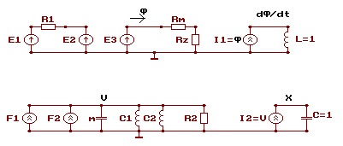
Рис. 17.
Здесь — источник напряжения, запитывающий реле, — сопротивление обмотки; — источник, учитывающий влияние магнитной подсистемы на электрическую; — источник магнитного напряжения, учитывающий влияние электрической подсистемы на магнитную; — магнитное сопротивление магнитопровода; — переменное сопротивление зазора между сердечником и якорем, это сопротивление учитывает влияние механической подсистемы на магнитную; — источник силы, учитывающий влияние магнитной подсистемы на механическую; — источник силы, моделирующий предварительное поджатие контактной группы; — масса якоря; — жесткость контактов, — нелинейная жесткость, моделирующая двусторонний упор при перемещении якоря; — приведенное трение; элементы , образуют дифференциатор для получения 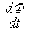, присутствующего в компонентном уравнении ; элементы , образуют интегратор.

Глава 2. Методы формирования математических моделей систем
Аналогии физических однородных подсистем
Аналогии физических однородных подсистем - одинаковый вид компонентных и топологических уравнений в различных физических подсистемах, с точностью до фазовых переменных и коэффициентов.
Существование аналогий между физическими однородными подсистемами позволяет создавать универсальное математическое и программное обеспечение для анализа сложных технических систем.
Топологические уравнения связывают между собой однородные фазовые переменные и представляют собой уравнения равновесия и непрерывности(неразрывности).
Компонентные уравнения связывают между собой (как правило) разнородые фазовые переменные, относящиеся к одному элементу системы.
Топологические уравнения для различных подсистем приведены в табл. 1. Компонентные уравнения простейших элементов различных подсистем приведены в табл.2 Можно видеть, что и топологические и компонентные уравнения имеют одинаковый вид с точностью до фазовых переменных и коэффициентов.
Таблица 1
Подсистема | Уравнение равновесия | Уравнение непрерывности
Механическая поступательная | 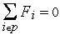  принцип Даламбера | 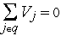  принцип сложения скоростей
Механическая вращательная | 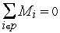  принцип Даламбера для вращательных подсистем | 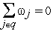  принцип сложения скоростей
Электрическая | 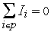  первый закон Кирхгофа | 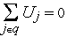  второй закон Кирхгофа
Гидравлическая (пневматическая) закрытая | 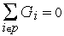  сумма расходов в узле равна нулю | 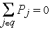  сумма разностей давлений при обходе по замкнутому контуру равна нулю
Гидравлическая открытая | сумма расходов в узле равна нулю | 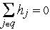  сумма разностей напоров при обходе по замкнутому контуру равна нулю
Тепловая | 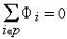  сумма тепловых потоков в узле равна нулю | 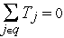  сумма разностей температур при обходе по замкнутому контуру равна нулю
Магнитная | 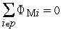  сумма магнитных потоков в узле равна нулю | 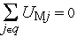  сумма падений магнитного напряжения при обходе по замкнутому контуру равна нулю

Как видно из табл. 1, уравнения одинаковы по отношению к фазовым переменным. Составим таблицу аналогий для рассмотренных подсистем: (табл. 2)
Таблица 2
Подсистема | Фазовые переменные типа потока | Фазовые переменные типа потенциала | Простейшие элементы типа R | Простейшие элементы типа C | Простейшие элементы типа L
Механическая поступательная | сила | скорость | трение =k | масса 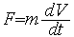 | упругость 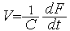
Механическая вращательная | момент силы | угловая скорость | трение вращения | момент инерции 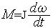 | вращательная упругость 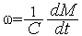
Электрическая | ток | напряжение | сопротивление =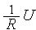 | емкость =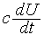 | индуктивность =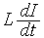
Гидравлическая закрытая | расход | давление | потери давления =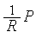 | сжимаемость =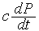 | инерционность =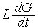
Тепловая | тепловой поток | температура | теплопроводность Ф=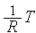 | теплоемкость =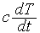 | —
Магнитная | магнитный поток | магнитное напряжение | магнитное сопротивление = | — | —

Представление топологических уравнений
Известен ряд методов формирования ММС (математических моделей систем) на макроуровне (системы с сосредоточенными параметрами). Получаемые с их помощью модели различаются ориентацией на те или иные численные методы решения и набором базисных переменных, т.е. фазовых переменных, остающихся в уравнениях итоговой ММС. Общим для всех методов является исходная совокупность компонентных 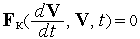и топологических уравнений, где — вектор фазовых переменных.
При записи топологических уравнений удобно использовать промежуточную графическую форму — представление модели в виде эквивалентной схемы, состоящей из двухполюсных элементов. Общность подхода при этом сохраняется, так как любой многополюсный компонент можно заменить подсхемой из двухполюсников. В свою очередь эквивалентную схему можно рассматривать как направленный граф, дуги которого соответствуют ветвям схемы. Направления потоков в ветвях выбираются произвольно (если реальное направление при моделировании окажется противоположным, то это приведет лишь к отрицательным численным значениям потока).
Пример некоторой простой эквивалентной схемы и соответствующего ей графа приведен на рис. 1,a. Для конкретности и простоты изложения на рис. 1,a использованы условные обозначения, характерные для электрических эквивалентных схем, по той же причине далее в этом параграфе часто применяется электрическая терминология. Очевидно, что используя аналогии при необходимости легко перейти к обозначениям и терминам, привычным для механиков.
Для получения топологических уравнений все ветви эквивалентной схемы разделяют на подмножества хорд и ветвей дерева. Имеется в виду покрывающее дерево (фундаментальное дерево), т.е. подмножество из дуг, не образующее ни одного замкнутого контура, где — число вершин графа (узлов эквивалентной схемы). На рис. 1,б показан граф эквивалентной схемы рис. 1,a, толстыми линиями выделено одно из возможных покрывающих деревьев.
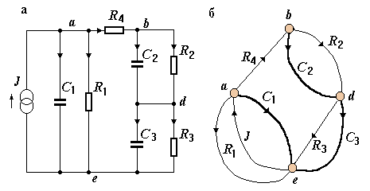
Рис. 1. Эквивалентная схема и соответствующий ей граф
Выбор дерева однозначно определяет вектора напряжений и токов хорд, напряжений и токов ветвей дерева и приводит к записи топологических уравнений в виде
(1)

(2)
где — матрица контуров и сечений, — транспонированная -матрица.
В -матрице число строк соответствует числу хорд, число столбцов равно числу ветвей дерева. -матрица формируется следующим образом. Поочередно к дереву подключаются хорды. Если при подключении к дереву -й хорды -я ветвь входит в образовавшийся контур, то элемент матрицы равен при совпадении направлений ветви и подключенной хорды, при несовпадении направлений. В противном случае .
Для схемы на рис. 1,б -матрица представлена в виде табл. 1.
Таблица 1
Обозначение | Ветвь C1 | Ветвь C2 | Ветвь C3
Хорда R1 | 1 | 0 | 0
Хорда R2 | 0 | 1 | 0
Хорда R3 | 0 | 0 | 1
Хорда R4 | 1 | +1 | +1
Хорда J | +1 | 0 | 0

Отметим, что уравнения (1) представляют собой уравнения непрерывности (в случае электрических систем уравнения второго закона Кирхгофа) для контуров, образованных поочередным подключением каждой из хорд в отдельности к дереву, а уравнения (2) — уравнения равновесия (уравнения первого закона Кирхгофа) для сечений ветвей дерева, т.е. для таких сечений, при которых пересекаются некоторые хорды и единственная ветвь дерева.

Требования к методам формирования математических моделей
- Компонентные уравнения реактивных ветвей не должны подвергаться предварительной дискретизации, что позволит иметь библиотеку методов численного интегрирования не связанную с библиотекой математических моделей элементов.
- Метод должен допускать простую обработку многополюсных элементов, позволяя тем самым строить легко расширяемую библиотеку математических моделей.
- Метод не должен накладывать существенных ограничений на типы зависимых ветвей. Исходя из типов связей между подсистемами, должны быть допустимы следующие зависимые ветви: , , , , где -переменная типа потока источника переменой типа потенциала.
- Метод должен обеспечивать по возможности невысокую размерность ММС.
- Метод переменных состояния
- Метод переменных состояния — метод формирования ММС, базис которого составляют производные переменных состояния и сами переменные состояния.
- Метод переменных состояния — единственный из методов формирования ММС, который позволяет получить математическую модель в нормальной форме Коши.
- Рассмотрим получение ММС на примере механической системы (рис. 1):
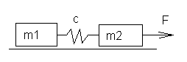
- Рис. 1.
- 1. Составляем эквивалентную схему (рис. 2).
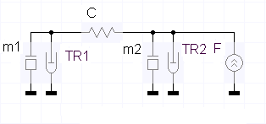
- Рис. 2.
- 2. Строим граф эквивалентной схемы (рис. 3). Граф практически повторяет эквивалентную схему, но без условных изображений ветвей.
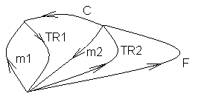
- Рис. 3.
- 3. Выбираем нормальное дерево графа. Нормальное дерево — это фундаментальное дерево, в которое ветви включены согласно приоритету ( в соотвествии аналогиям физических однородных подсистем). В данном случае в качестве ветей дерева нужно использовать ветви и . (рис. 4)
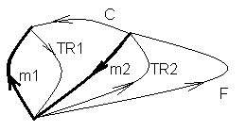
- Рис. 4.
- 4. Строим матрицу контуров и сечений, где столбцы соответствуют ветвям дерева, а строки — хордам (табл. 1).
- Таблица 1

- 5. Для получения топологических уравнений сканируем М-матрицу по строкам и столбцам. При сканировании по строкам получаем уравнения непрерывности (неразрывности), при сканировании по столбцам — уравнения равновесия. При получении уравнений непрерывности знаки элементов матрицы меняются на противоположный:
- 6. Добавляем компоненентные уравнения всех ветвей:
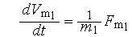
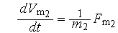
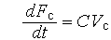
- 7. Получаем нормальную форму Коши, раскрывая правые части последних трех уравнений:
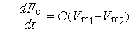
- Далее, используя численный метод интегрирования, получаем переходные процессы.
- Примечание 1
- Нормальная форма Коши не может быть получена если в ветви дерева попадет ветвь типа или в хорды — ветвь типа .

Узловой метод
Узловой метод формирования ММС - метод, базис (вектор неизвестных) которого составляют переменные типа потенциала, (узловые потенциалы). В основе узлового метода лежит уравнение равновесия
т.е. сумма переменных типа потока в узлах эквивалентной схемы равна нулю. Данное выражение представляет собой систему нелинейных алгебраических уравнений, для решения которой воспользуемся методом Ньютона.
Для нахождения неизвестного вектора поступим следующим образом. Будем считать, что известно некоторое приближеное решение и необходимо найти поправку к нему , то есть
Разложим функцию в ряд Тейлора и оставим в разложении только два члена:
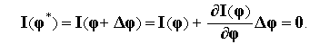
Для нахождения поправки необходимо решить систему линейных алгебраических уравнений
(1)
где 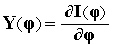— матрица узловых проводимостей, — вектор невязок — вектор поправок. После этого считаем, что и снова формируем и решаем систему (1). Цикл заканчивается при выполнении одного из следующих условий
или по их комбинации.
Цикл также может быть завершен неудачно по превышению числа итераций.
- задаваемая норма вектора приращений.
- задаваемая норма вектора невязок.
Выражение (1) и есть математическая модель объекта в узловом базисе. То есть, для его получения необходимо сформировать матрицу узловых проводимостей и вектор невязок.
Рассмотрим формирование ММС для схемы представленной на рис. 1.
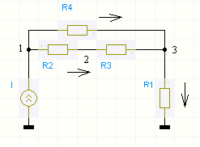
Рис. 1.
Будем считать ток положительным, если он вытекает из узла, в противном случае — отрицательным. Направления токов в пассивных элементах могут быть заданы произвольно, если они не совпадут с действительным направлением, то получим значение тока со знаком минус. Размерность математической модели определяется числом узлов схемы минус 1, то есть в нашем случае она равна трем:
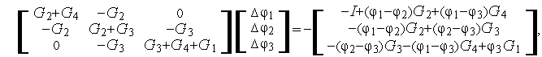
где 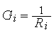для .
Отдельный элемент тоже можно рассматривать как схему, например резистор (рис. 2):
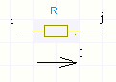
Рис. 2.
Математическая модель этого объекта будет выглядеть следующим образом:
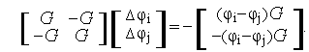
Как можно видеть для ММС схемы, представленной на рис. 1 каждый элемент типа дает аддитивный вклад в общую математическую модель, в соответствии с узлами подключения. Такой же аддитивный вклад можно определить для произвольного многополюсного элемента.
Как следует из (1) допустимый вид компонентного уравнения , то есть напрямую узловой метод может быть применен к анализу статических состояний. Но одна из основных задач анализа объекта на макроуровне — это получение временных диаграмм работы устройств, то есть анализ динамики. Динамические процессы в объекте определяются реактивными элементами типа и . Если привести компонентные уравнения элементов и к виду , то можно говорить и об анализе динамики. Компонентное уравнение для элемента типа 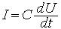дискретизируем с помощью какого-либо метода численного интегрирования, например, с помощью с помощью неявного метода Эйлера 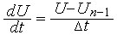:
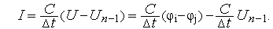
Таким обрахом на одном шаге численного интегрирования мы получили компонентное уравнение в допустимом виде, и модель элемента типа может быть представлена следующим образом:
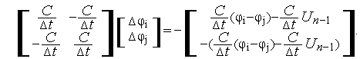
Аналогично для элемента типа :
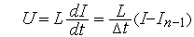
или
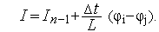
Математическая модель для элемента выглядит следующим образом:
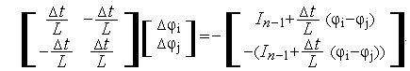
Достоинства узлового метода:
- Малая размерность математической модели;
- Простой алгоритм формирования ММС;
- Простые алгоритмы работы с многополюснымии элементами, что позволяет разрабатывать библиотеки ММЭ с вложенными элементами.
Недостатки узлового метода:
- Ограничение на вид компонентного уравнения;
- Методы численного интегрирования ОДУ растворены в компонентных уравнениях реактивных ветвей.
Узловой модифицированный метод
Узловой модифицированный метод - метод формирования ММС, базис которого оставляют узловые потенциалы и токи идеальных источников типа Е.
Одним из недостатков узлового метода является недопустимость идеальных источников типа , так как для этого элемента невозможно представить компонентное уравнение в виде . Расширим базис узлового метода токами идеальных источников и компенсируем это расширение топологическим уравнениями, связывающими значение с разностью потенциалов. Рассмотрим ММС схемы, представленой на рис. 1.
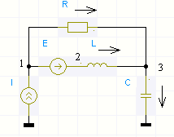
Рис. 1.

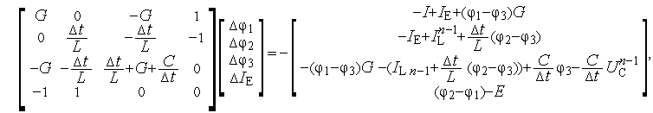 | (1)
где 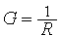.
Нуль на главной диагонали не должен смущать,так как он исчезнет в процессе выполнения прямого хода Гаусса.
В электронике и электротехнике могут появиться ветви, зависящие от тока в индуктивности. Для обеспечения возможности таких компонентных уравнений необходимо в базис метода добавить токи индуктивностей. Компенсировать расширение вектора неизвестных можно компонентно-топологическим уравнением индуктивности, связывающим напряжение на индуктивности с разностью потенциалов, то есть 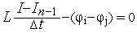.
Для схемы, представленной на рис. 1 ММС будет выглядеть следующим образом :
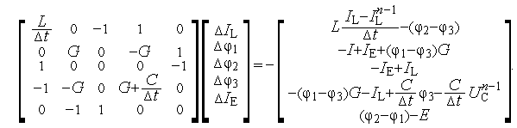
Можно заметить, что, если выполнить исключение элементов первого столбца, то получим в точности модель (1).
Достоинства узлового модифицированного метода:
- Снижены ограничения на вид компонентного уравнения по сравнению с узловым методом;
- Простой алгоритм формирования ММС;
- Простые алгоритмы работы с многополюснымии элементами, что позволяет разрабатывать библиотеки ММЭ с вложенными элементами.
Недостатки узлового модифицированного метода:
- Ограничение на вид компонентного уравнения;
- Методы численного интегрирования ОДУ растворены в компонентных уравнениях реактивных ветвей;
- Размерность математической модели несколько больше, чем у узлового.
Табличный метод
Табличный метод - метод формирования ММС, базис которого составляют токи и напряжения всех ветвей.
Стремление снять ограничения на вид компонентного уравнения привело к появлению табличного метода.Поскольку базис этого метода составляют токи и напряжения всех ветвей, то возможны компонентные уравнения вида I(I), I(U), U(I),U(U) . При числе ветвей , число неизвестных . Необходимо и соответствующее количество уравнений. С помощью М-матрицы может быть получено уравнений и такое же количество дают компонентные уравнения, таким образом получается замкнутая система уравнений:
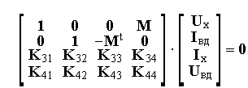 | (1)

Подматрицы ненулевые только при наличии ветвей с соответствующими компонентными уравнениями, так, например, подматрица будет ненулевой только в том случае, если в системе присутствуют уравнения вида .
Если для решения системы уравнений (1) используется метод Ньютона, то линеаризованная ММС будет иметь вид:
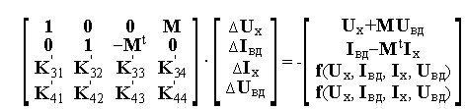
Рассмотрим получение ММС, для схемы, приведенной на рис. 1.
Граф схемы, с выбранным фундаментальным деревом, представлен на рис. 2.
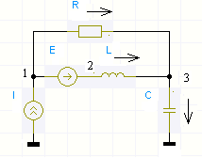
Рис. 1.
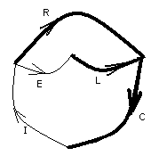
Рис. 2.
М-матрица для этого графа представлена в табл. 1:
Таблица 1
 | R | L | C
I | 1 |  | 1
E | -1 | 1

Математическая модель для схемы, представленной на рис. 1, сформированная табличным методом, выглядит следующим образом:
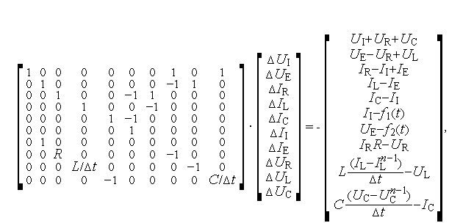
где и — известные функции времени.
Достоинства табличного метода:
- Нет ограничений на вид компонентного уравнения;
- Простой алгоритм формирования ММС.
Недостатки табличного метода:
- Методы численного интегрирования ОДУ растворены в компонентных уравнениях реактивных ветвей;
- Высокая размерность математической модели;
- Без препроцессора невозможно работать с многополюсными элементами.
Обобщенный метод
Обобщенный метод - метод формирования ММС, базис которого составляют производные перемеменных состояния,переменные типа потока для всех ветвей и переменные типа разности потенциала для всех ветвей.
Дискретизация компонентных уравнений реактивных ветвей в большинстве методов формирования ММС приводит к тому, что библиотека методов численного интегрирования неразрывно связана с библиотекой математических моделей элементов. Чтобы избавиться от этого недостатка необходимо в базис метода включить производные переменных состояния.Таким образом, базис обобщенного метода составляют: производные переменных состояния(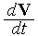), переменные типа потока для всех ветвей (-для ветвей дерева и - для хорд)и переменные типа разности потенциала для всех ветвей(-для ветвей дерева - для хорд). То есть, по сравнению с табличным методом, базис расширен производными переменных состояния. Компенсировать это расширения, для того, чтобы получить замкнутую систему уравнений, следует формулами численного интегрирования, которые свяжут производные переменных состояния с самими переменными состояния. Для ветвей, из которых ветвей — реактивные, будем иметь неизвестных. Топологические уравнения, полученные с помощью М-матрицы, дадут уравнений, столько же будет компонентных уравнений и уравнений дадут формулы интегрирования.
В матричном виде такая система уравнений будет выглядеть следующим образом:
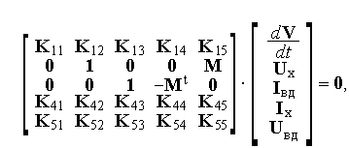
где — вектор переменных состояния. При использовании метода Ньютона для решения этой системы нелинейных алгебраических уравнений (подвектор в данном случае нужно рассматривать как подвектор алгебраических переменных) линеаризованная ММС будет выглядеть следующим образом:
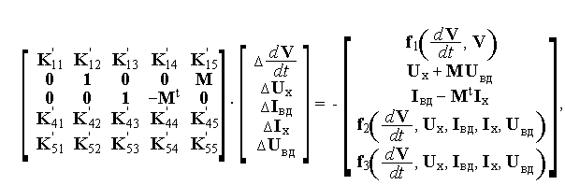
где — невязки формул численного интегрироавния, , — невязки компонентных уравнений.
Получим ММС для схемы, приведенной на рис. 1.
Рис. 1.
Граф схемы, с выбранным фундаментальным деревом, представлен на рис. 2, М-матрица приведена в табл. 1.
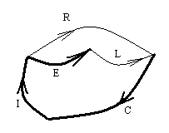
Рис. 2.
Таблица 1
 | I | E | C
R | 1 | 0 | 1
L | 1 | 1 | 1

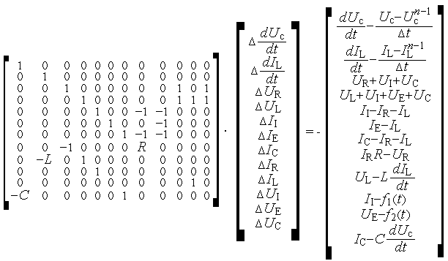.
Здесь предполагается, что численного интегрирования используется неявный метод Эйлера, в случае применения других методов изменению подлежат только два первых уравнения.
Достоинства обобщенного метода:
- Нет ограничений на вид компонентного уравнения.
- Библиотека методов численного интегрирования не связана с библиотекой математических моделей элементов.
Недостатки обобщенного метода:
- Высокая размерность математической модели.
- Невозможность работы с многополюсными элементами (без препроцессорной подготовки).
- Привлечение теории графов к построению модели.
Метод получил название обобщенный, поскольку из него путем соответствующих преобразований могут быть получены остальные методы. В частности, для вышеприведенной модели, если исключить прозводные переменных состояния, получим модель в точности соответствующую табличному методу.

Расширенный узловой метод
Расширенный узловой метод - метод формирования ММС, базис которого составляют производные перемеменных состояния, переменные состояния, узловык потенциалы и токи идеальных источников типа Е.
Желательно объединить достоинства ообобщенного метода, такие как независимость библиотеки методов численного интегрировангия и библиотеки математических моделей элементов, а также узлового метода — простой просмотровый алгоритм формирования модели и ее невысокая размерность. Для этого в базис узлового метода введем производные переменных состояния, но если этим ограничиться, то в формулах интегрирования будет присутствовать топологическая информация, что будет неудобно при программной реализации методов интегрирования. Поэтому в базис добавим и сами переменные состояния.
Итак, базис расширенного узлового метода составляют:
- производные переменных состояния - 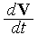;
- переменные состояния - ;
- переменные типа узловых потенциалов (далее узловые потенциалы) - ;
- переменные типа потока для идеальных источников переменной типа потенциала .
Система уравнений будет иметь вид:
- 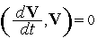— формулы численного интегрирования;
- 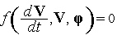— компонентно-топологические уравнения, связывающие напряжение на элемента типа и типа с потенциалами;
- 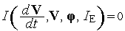— уравнения равновесия типа первого закона Кирхгофа;
- — топологические уравнения для элементов типа .
Приведем линеаризованную ММС для схемы, представленной на рис. 1, в предположении, что для решения системы нелинейных уравнений используется метод Ньютона.
Рис. 1.
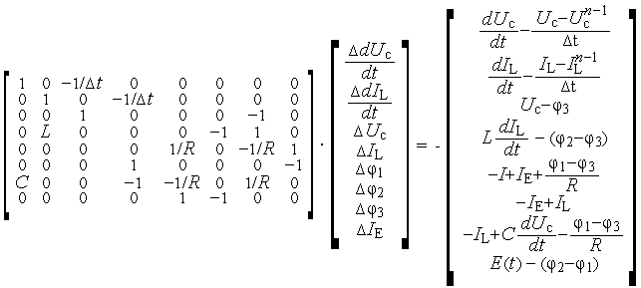
Здесь предполагается, что численного интегрирования используется неявный метод Эйлера, в случае применения других методов изменению подлежат только два первых уравнения.
Просмотровый алгоритм узлового метода предполагает у каждого двухполюсного или многополюсного элемента локальной матрицы узловых проводимостей и вектора токов через внешние узлы, которые совместно и являются математической моделью элемента (при использовании метода Ньютона для решения систем нелинейных уравнений). Глобальная матрица узловых проводимостей и вектор невязок образуются аддитивными вкладами в них локальных матриц элементов в соответствии с их узлами подключений. Подобный алгоритм сохраняется и в расширенном узловом методе, но некоторые отличия появляются для реактивных элементов. Для математической модели элемента аддитивный вклад в правую и левую части системы уравнений будет выглядеть следующим образом:
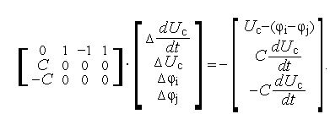
Для элемента L этот вклад имеет следующий вид:
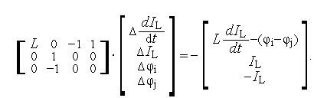
Достоинства расширенного узлового метода:
- Почти нет ограничений на вид компонентных уравнений.
- Библиотека методов численного интегрирования не связана с библиотекой математических моделей элементов.
- Сравнительно невысокая размерность ММС.
- Простой алгоритм формирования ММС.
- Простые алгоритмы работы с многополюснымии элементами, что позволяет разрабатывать библиотеки ММЭ с вложенными элементами.
Недостаток расширенного узлового метода:
- Размерность математической модели выше, чем у узлового.
Расширенный узловой метод для механических систем
Расширенный узловой метод для механических систем - метод формирования ММС, базис которого составляют ускорения, перемещения, скорости и силы идеальных источников скорости.
При моделировании механических систем важную роль играет оценка перемещений. Перемещения интересны не только сами по себе, но и используются в качестве аргументов в различных зависимостях, например при построении модели люфта. Универсальным методом получения перемещений являются интеграторы, но их использование ведет к увеличению размерности ММС, так как добавление одного интегратора ведет к добавлению узла, двух элементов и емкости и, соответственно, эквивалентная схема объекта загромождается вспомогательными элементами, не отображающими физических процессов в объекте. Устранить эти недостатки можно использованием следующего базиса:
- ускорения;
- перемещения;
- скорости;
- силы идеальных источников скорости.
Система уравнений будет иметь вид:
- 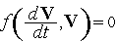— формулы численного интегрирования;
- 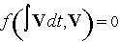— формулы вычисления перемещений по скоростям (вычисление определенных интегралов);
- 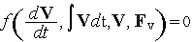— уравнения равновесия;
- — топологические уравнения для идеальных источников скорости.
Линеаризованная математическая модель, при использовании метода Ньютона для решения системы нелинейных алгебраических уравнений, метода Эйлера для численного интегрирования и медота прямоугольников для вычисления определенных интегралов в матричном виде будет выгдядеть следующим образом:
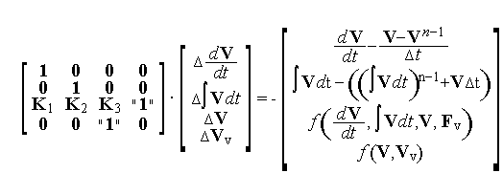
Здесь — матрица масс, — матрица упругостей, — матрица трений, "" — матрицы, содержащие "+1" и "-1", в соответствии с узлами подключения идеальных источников скорости.
Рассмотрим получение ММС для объекта, представленного на рис. 1.
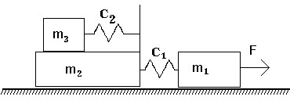
Рис. 1.
Эквивалентная схема этого объекта представлена на рис. 2.
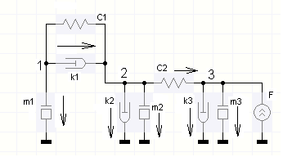
Рис. 2.
Направление силы считается положительным, если она направлена из узла. Далеее предполагается, что модель пружины представлена уравнением , где — сила, — коэфиициент упругости, — перемещение концов пружины относительно друг друга, модель трения — , где — коэффициент трения, — скорости узлов элемента друг относительно друга.
Математическая модель в расширенном узловом базисе для механических систем будет выглядеть следующим образом:
